|  |
| --- |
|  |
| Swiss Transport Applikation |
| ÜK Modul 318 – Analysieren und objektbasiert programmieren mit Komponenten |
|  |
| **Tanja Krummenacher** |
| **01.06.2016** |

|  |
| --- |
|  |

Inhalt

Auftrag 2

Installation 2

Funktionen / Anforderungen 3

A001 3

A002 3

A003 4

A004 4

A005 5

A006 5

A007 6

A008 6

Einschränkung 6

Aktivitätsdiagramm 8

Verbindungssuche 8

Use-Case Diagramm 8

Klassendiagramm 9

Testfälle 10

Testprotokoll 12

Neela Kazi – 30.05.2016 12

Tanja Krummenacher – 01.06.2016 12

# Auftrag

In diesem ÜK geht es darum eine Applikation zu programmieren, welche die Fahrplandaten des Schweizerischen öffentlichen Verkehrs benutzt. Die Applikation wird in der Programmiersprache C# mit Windows Forms umgesetzt. Dazu gibt es einige Anforderungen, die umzusetzen sind.

# Installation

Das .exe-File ist an folgendem Pfad hinterlegt, um somit die Applikation zu starten:

*modul-318-student\WindowsFormsApplication1\bin\Debug\SwissTransportApp.exe*

Da diese Applikation Daten aus dem „Swiss Public Transport API“ und dem „Google Maps API“ lädt, wird eine funktionierende Internet-Verbindung benötigt.

Um die Google Maps-Karte zu laden, muss allenfalls in der Windows Registry folgende Anpassung gemacht werden:

**HKEY_CURRENT_USER**

**SOFTWARE**

**Microsoft**

**Internet Explorer**

**Main**

**FeatureControl**

**FEATURE_BROWSER_EMULATION**

*SwissTransportApp.exe* = (DWORD) 2af9

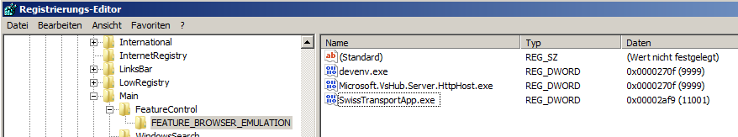

# Funktionen / Anforderungen

## A001

Als Benutzer hat man die Möglichkeit eine Start- sowie Endstation einzugeben. Falls die Station falsch geschrieben ist, wird sie automatisch mit der ähnlichsten ersetzt.

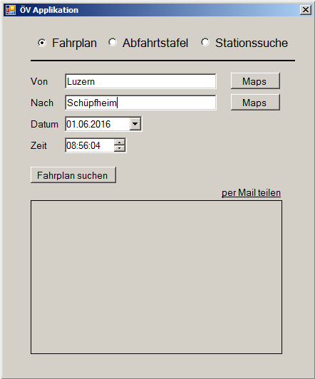

## A002

Als Benutzer hat man die Möglichkeit eine Start- sowie Endstation einzugeben und mit einem Klick auf den Button „Fahrplan suchen“ sich die aktuellen Verbindungen anzeigen zu lassen. Falls eine Station leer ist, erscheint eine MessageBox mit dem Hinweis, beide Textboxen auszufüllen.

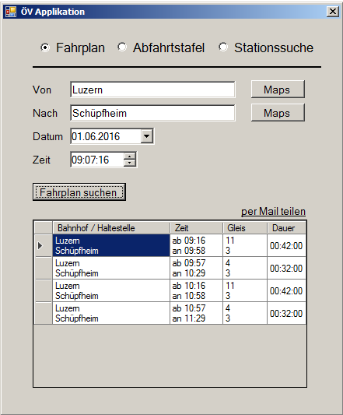

## A003

Als Benutzer hat man die Möglichkeit, eine Startstation einzugeben und mit einem Button-Klick auf „Abfahrten suchen“, die aktuellen Abfahrten zu suchen. Falls die Station leer ist, erscheint eine MessageBox mit dem Hinweis, die TextBox auszufüllen.

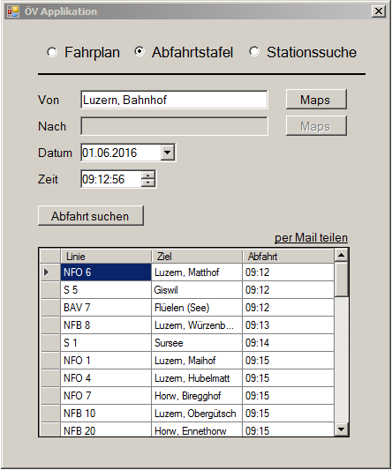

## A004

Bei der Eingabe einer Station wird automatisch eine Auto Complete-Funktion angezeigt, um die Stationseingabe zu erleichtern

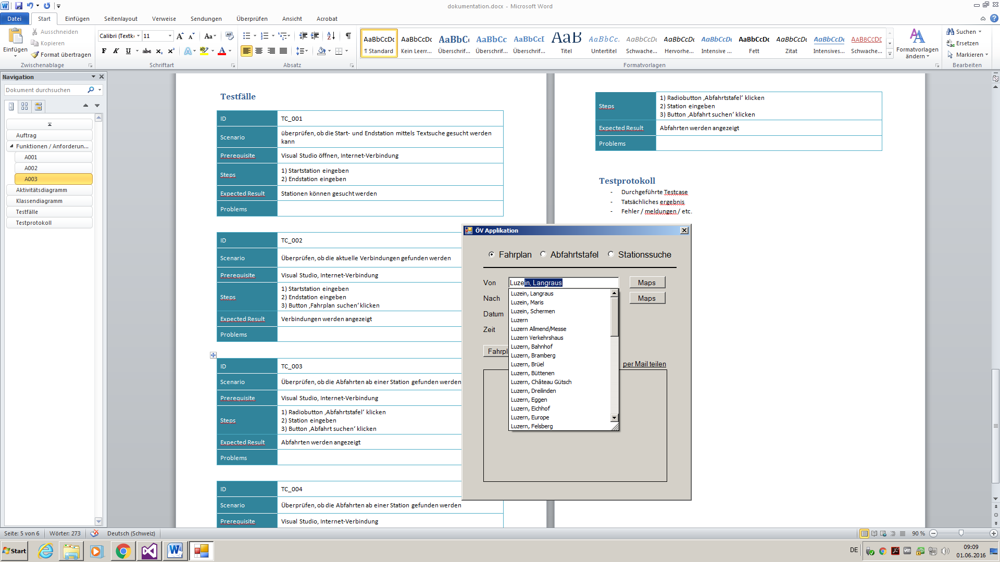

## A005

Als Benutzer hat man die Möglichkeit, die Verbindungen sowie die Abfahrtstafel zu einer bestimmten Zeit zu suchen, indem man das Datum und die Zeit zu den Stationen eingibt. .

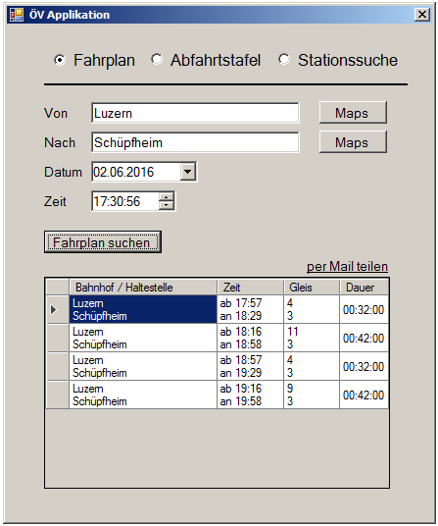

## A006

Als Benutzer hat man die Möglichkeit eine Station in einem neuen Fenster auf Google Maps anzuzeigen, damit man sich die vor-Ort-Situation besser vorstellen kann. Dies funktioniert nach der Eingabe der Station mit einem Klick auf den Button ‚Maps‘.

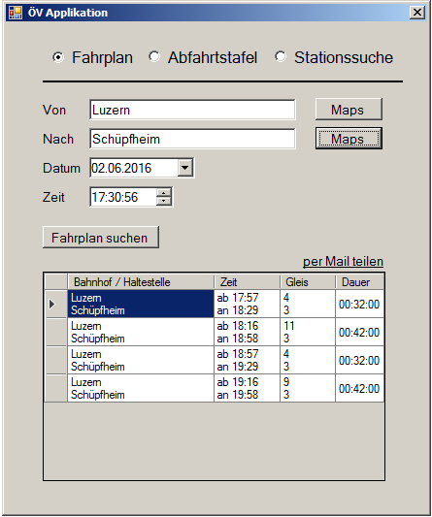

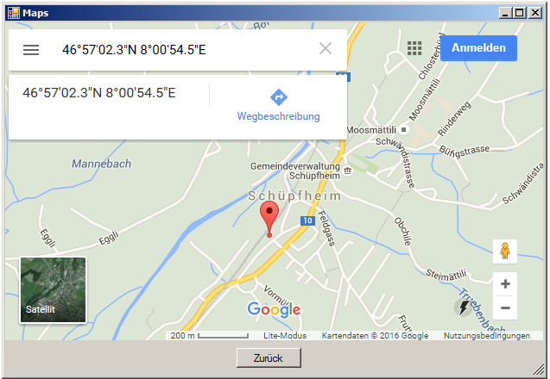

Neues Form ‚Maps‘ wird geöffnet

## A007

Als Benutzer hat man die Möglichkeit die Strasse und die Postleitzahl oder die Ortschaft des aktuellen Standortes einzugeben, um mit einem Button-Klick auf ‚Station suchen‘ die nahste Station zu finden.

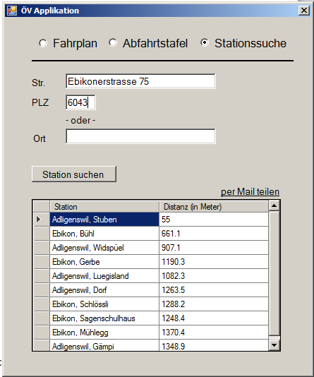

v

## A008

Als Benutzer hat man die Möglichkeit die gefundenen Verbindungen, die Abfahrtstafel oder die nahsten Stationen per Mail zu teilen, indem man auf das LinkLabel ‚per Mail teilen‘ klickt. Danach wird ein neues Form geöffnet indem man den Sender sowie das Passwort, den Empfänger, einen Betreff und gegebenenfalls eine zusätzliche Nachricht, eingeben kann.

### Einschränkung

Das Mail muss von einer Gmail-Adresse versendet werden. Zudem empfangen nicht alle Anbieter die Mail oder man muss allenfalls die Sicherheitseinstellungen verringern.

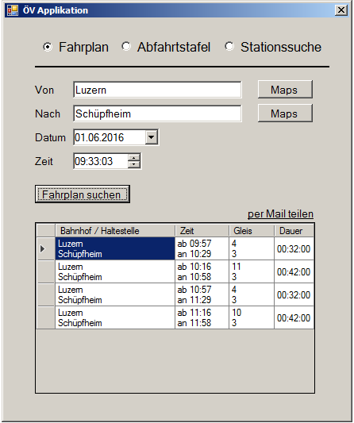

v

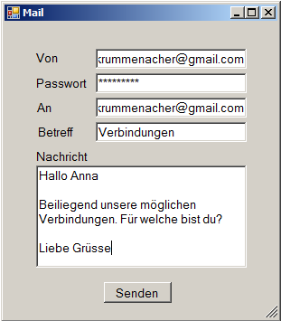

v

Neues Form ‚Mail‘ wird geöffnet

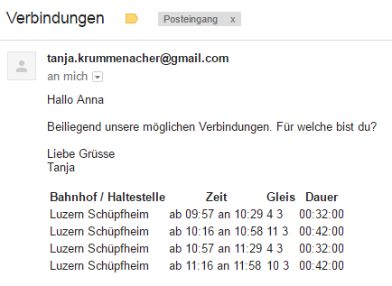

Das Mail sieht dann folgendermassen aus:

# Aktivitätsdiagramm

## Verbindungssuche

Das folgende Aktivitätsdiagramm zeigt den Ablauf der Verbindungssuche.

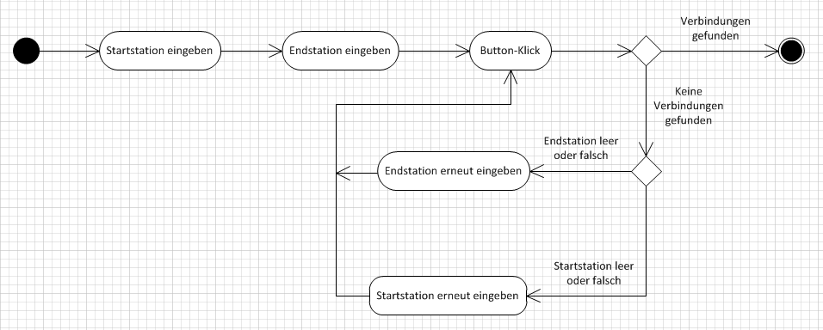

# Use-Case Diagramm

Das folgende Use-Case Diagramm zeigt die Anwendungsfälle Verbindungssuche sowie Abfahrtstafel.

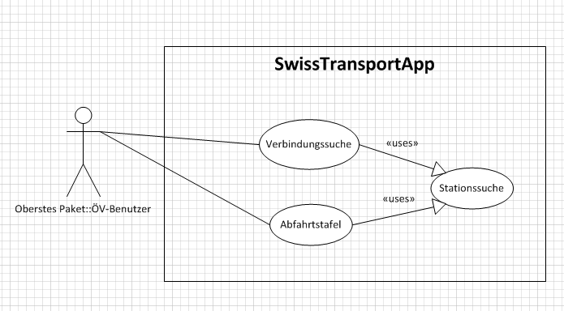

# Klassendiagramm

Die folgende Grafik zeigt das Klassendiagramm der SwissTransportApp.

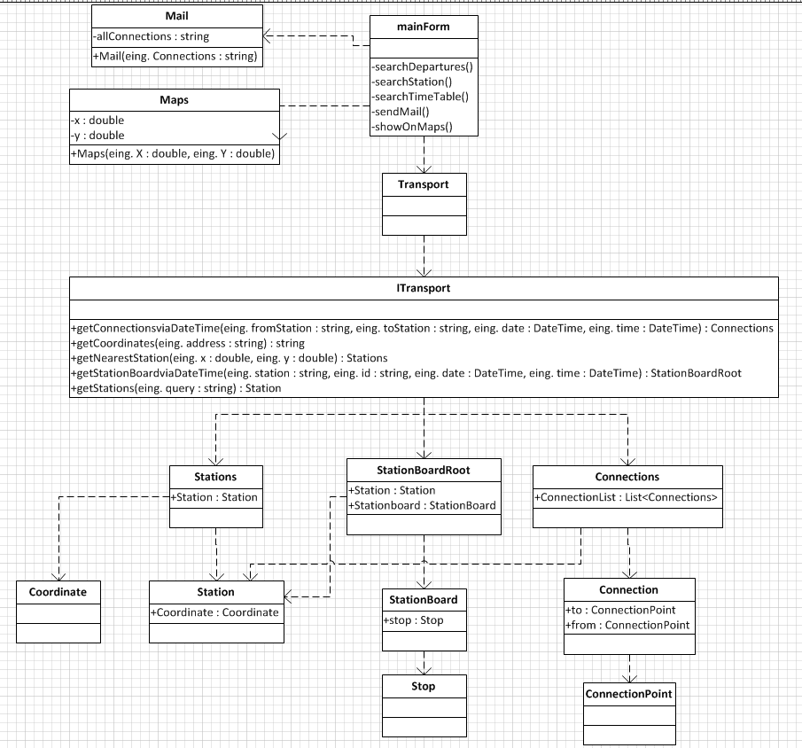

# Testfälle

|  |  |
| --- | --- |
| ID | TC_001 |
| Scenario | überprüfen, ob die Start- und Endstation mittels Textsuche gesucht werden kann |
| Prerequisite | funktionierende Internet-Verbindung |
| Steps | 1) Startstation eingeben  2) Endstation eingeben |
| Expected Result | Stationen können gesucht werden |

|  |  |
| --- | --- |
| ID | TC_002 |
| Scenario | Überprüfen, ob die aktuelle Verbindungen gefunden werden |
| Prerequisite | funktionierende Internet-Verbindung |
| Steps | 1) Startstation eingeben  2) Endstation eingeben  3) Button ‚Fahrplan suchen‘ klicken |
| Expected Result | Verbindungen werden angezeigt |

|  |  |
| --- | --- |
| ID | TC_003 |
| Scenario | Überprüfen, ob die Abfahrten ab einer Station gefunden werden |
| Prerequisite | funktionierende Internet-Verbindung |
| Steps | 1) Radiobutton ‚Abfahrtstafel‘ klicken  2) Station eingeben  3) Button ‚Abfahrt suchen‘ klicken |
| Expected Result | Abfahrten werden angezeigt |

|  |  |
| --- | --- |
| ID | TC_004 |
| Scenario | Überprüfen, ob die beim Eingeben von Stationen Auto Complete erscheint |
| Prerequisite | funktionierende Internet-Verbindung |
| Steps | 1) Station eingeben |
| Expected Result | Auto Complete erscheint |
| ID | TC_005 |
| Scenario | Überprüfen, ob Verbindungen zu einem anderen Zeitpunkt gesucht werden können. |
| Prerequisite | funktionierende Internet-Verbindung |
| Steps | 1) Startstation eingeben  2) Endstation eingeben  3) Zeit und Datum eingeben  4) Button ‚Fahrplan suchen‘ klicken |
| Expected Result | Abfahrten zu gewünschtem Zeitpunkt werden angezeigt |

|  |  |
| --- | --- |
| ID | TC_006 |
| Scenario | Überprüfen, ob die vor-Ort-Situation einer Station angesehen werden kann |
| Prerequisite | funktionierende Internet-Verbindung |
| Steps | 1) Station eingeben  2) Button ‚Maps‘ klicken |
| Expected Result | Neues Form wird geöffnet und Station wird auf Google Maps angezeigt |

|  |  |
| --- | --- |
| ID | TC_007 |
| Scenario | Überprüfen, ob die aktuelle Position eingeben werden kann und die nahsten Stationen angezeigt werden. |
| Prerequisite | funktionierende Internet-Verbindung |
| Steps | 1) Radiobutton ‚Stationssuche‘ klicken  2) Strasse eingeben  3) Postleitzahl oder Ort eingeben  3) Button ‚Station suchen‘ klicken |
| Expected Result | Nahste Stationen werden mit angezeigt |

|  |  |
| --- | --- |
| ID | TC_008 |
| Scenario | Überprüfen, ob die Verbindungen per Mail versendet werden können |
| Prerequisite | funktionierende Internet-Verbindung, E-Mail-Adresse |
| Steps | 1) entsprechende Verbindung suchen  2) LinkLabel ‚per Mail teilen‘ klicken  3)Mail Kontaktdaten eingeben  4) Button ‚Senden‘ klicken |
| Expected Result | Mail wird versendet |

# Testprotokoll

## Neela Kazi – 30.05.2016

|  |  |  |
| --- | --- | --- |
| Test Case | Passed / Failed | Problems, etc. |
| TC_001 | Passed | - |
| TC_002 | Passed | - |
| TC_003 | Passed | - |
| TC_004 | Passed | - |

## Tanja Krummenacher – 01.06.2016

|  |  |  |
| --- | --- | --- |
| Test Case | Passed / Failed | Problems, etc. |
| TC_001 | Passed | - |
| TC_002 | Passed | - |
| TC_003 | Passed | - |
| TC_004 | Passed | - |
| TC_005 | Passed | - |
| TC_006 | Passed | - |
| TC_007 | Passed | - |
| TC_008 | Passed | - |